1. **Tính Năng / Thành Phần: Màn Hình …**
   1. **Giao Diện Người Dùng:**

* **Màn hình User khi đã đăng nhập**

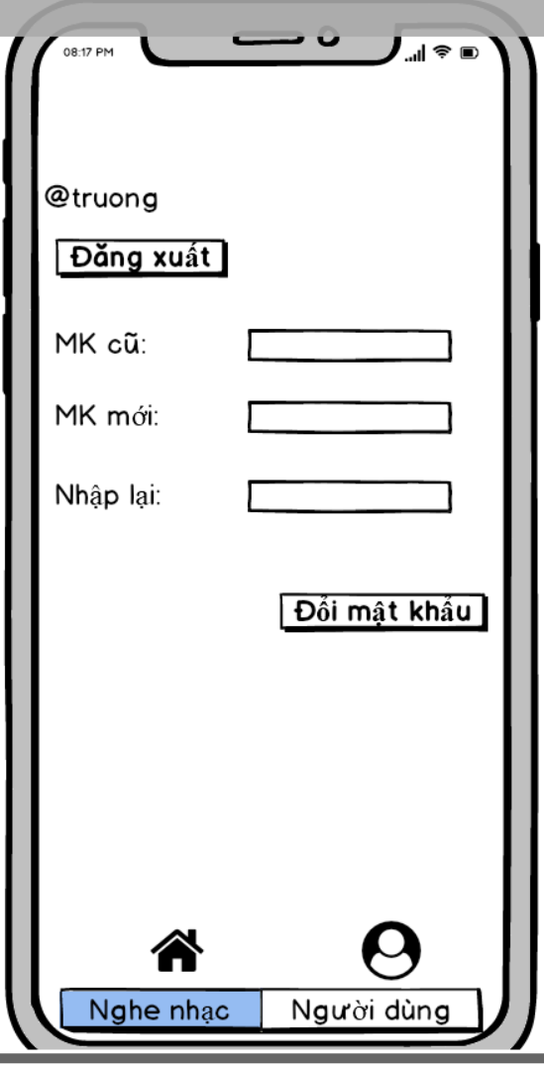

* 1. **Yêu Cầu Chức Năng**

|  |  |  |  |
| --- | --- | --- | --- |
| Item | Description | Action | Response |
| “Tên người Dùng” Label | Dùng để hiển thị | Hiển Thị | Hiển thị tên người dùng vừa đăng nhập |
| “Đăng Xuất” Button | Dùng để đăng xuất tài khoản hiện tại | Nhấn vào để đăng xuất | Đăng xuất tài khoản hiện tại |
| “Mật khẩu cũ” TextInput | Dùng để nhận dữ liệu mật khẩu hiện tại | Điền dữ liệu mật khẩu hiện tại | Dữ liệu mật khẩu hiện tại sẽ được hiển thị trong TextInput |
| “Mật khẩu mới” TextInput | Dùng để nhận dữ liệu mật khẩu mới | Điền dữ liệu mật khẩu mới | Dữ liệu mật khẩu mới sẽ được hiển thị trong TextInput |
| “Nhập lại” TextInput | Dùng để nhận dữ liệu nhập lại mật khẩu mới | Điền dữ liệu nhập lại mật khẩu mới | Dữ liệu nhập lại mật khẩu mới sẽ được hiển thị trong TextInput |
| “Đổi mật khẩu” Button | Dùng để đổi mật khẩu của tài khoản hiện tại | Nhấn vào để đổi mật khẩu | Đổi mật khẩu tài khoản hiện tại |
| “Nghe Nhạc” Tab | Dùng để chuyển sang màn hình chính | Nhấn vào để chuyển đến màn hình chính | Chuyển sang màn hình chính |
| “Người dùng” Tab | Dùng để chuyển sang màn hình người dùng | Nhấn vào để chuyển đến màn hình người dùng | Chuyển sang màn hình người dùng |

* **Màn hình User khi chưa đăng nhập**

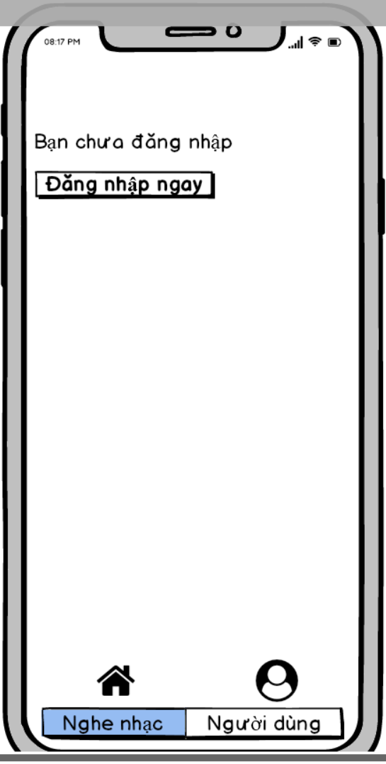

**Yêu cầu Chức Năng:**

|  |  |  |  |
| --- | --- | --- | --- |
| Item | Description | Action | Response |
| “Bạn Chưa Đăng Nhập” Label | Dùng để hiển thị trạng thái đăng nhập | Hiển Thị | Hiển thị Trạng Thái Đăng Nhập đăng nhập |
| “Đăng Nhập Ngay” Button | Dùng để chuyển đến màn hình đăng nhập | Nhấn vào để chuyển đến màn hình đăng nhập | Chuyển đến màn hình đăng nhập |
| “Nghe Nhạc” Tab | Dùng để chuyển sang màn hình chính | Nhấn vào để chuyển đến màn hình chính | Chuyển sang màn hình chính |
| “Người dùng” Tab | Dùng để chuyển sang màn hình người dùng | Nhấn vào để chuyển đến màn hình người dùng | Chuyển sang màn hình người dùng |